제 작 사 양 서
( 건명 : TP/TPE 전동복합사출압축성형기 )

2015. 01.

아주대학교
TP/TPE 전동복합사출압축성형기 장비사양
(모델 : LGE150C)

- 전원부
- AC 삼상 220V 60HZ

- INJECTION UNIT
1. 스크류구동방식 : 서보모터
2. 사출속도 : 300mm/s
3. 스크류직경(mm) :
1) 1차 사출장치 : 28mm
2) 2차 사출장치 : 25mm

- CLAMPING UNIT
1. 형체구동방식 : 서보모터
2. 형체방향 : 횡
3. 인덱스UNIT 구동방식 : 서보모터
4. 형체제어방식: 압축기능 포함
5. 형체력(TON) : 150TON
6. 타이바간격(mm) : 700*410
7. 형체행정(mm) : 400
8. 최대형판간격(mm) : 1,050
9. 금형두께(mm) : 150 ~ 650
10. 압출력(ton) : 2.5
11.압출행정(mm) : 100
12.SIZE(L*W*H) : 5.7m * 1.7m * 2.0m
13.무게 : 10.5TON

상세 SPEC은 유첨자료 참조.

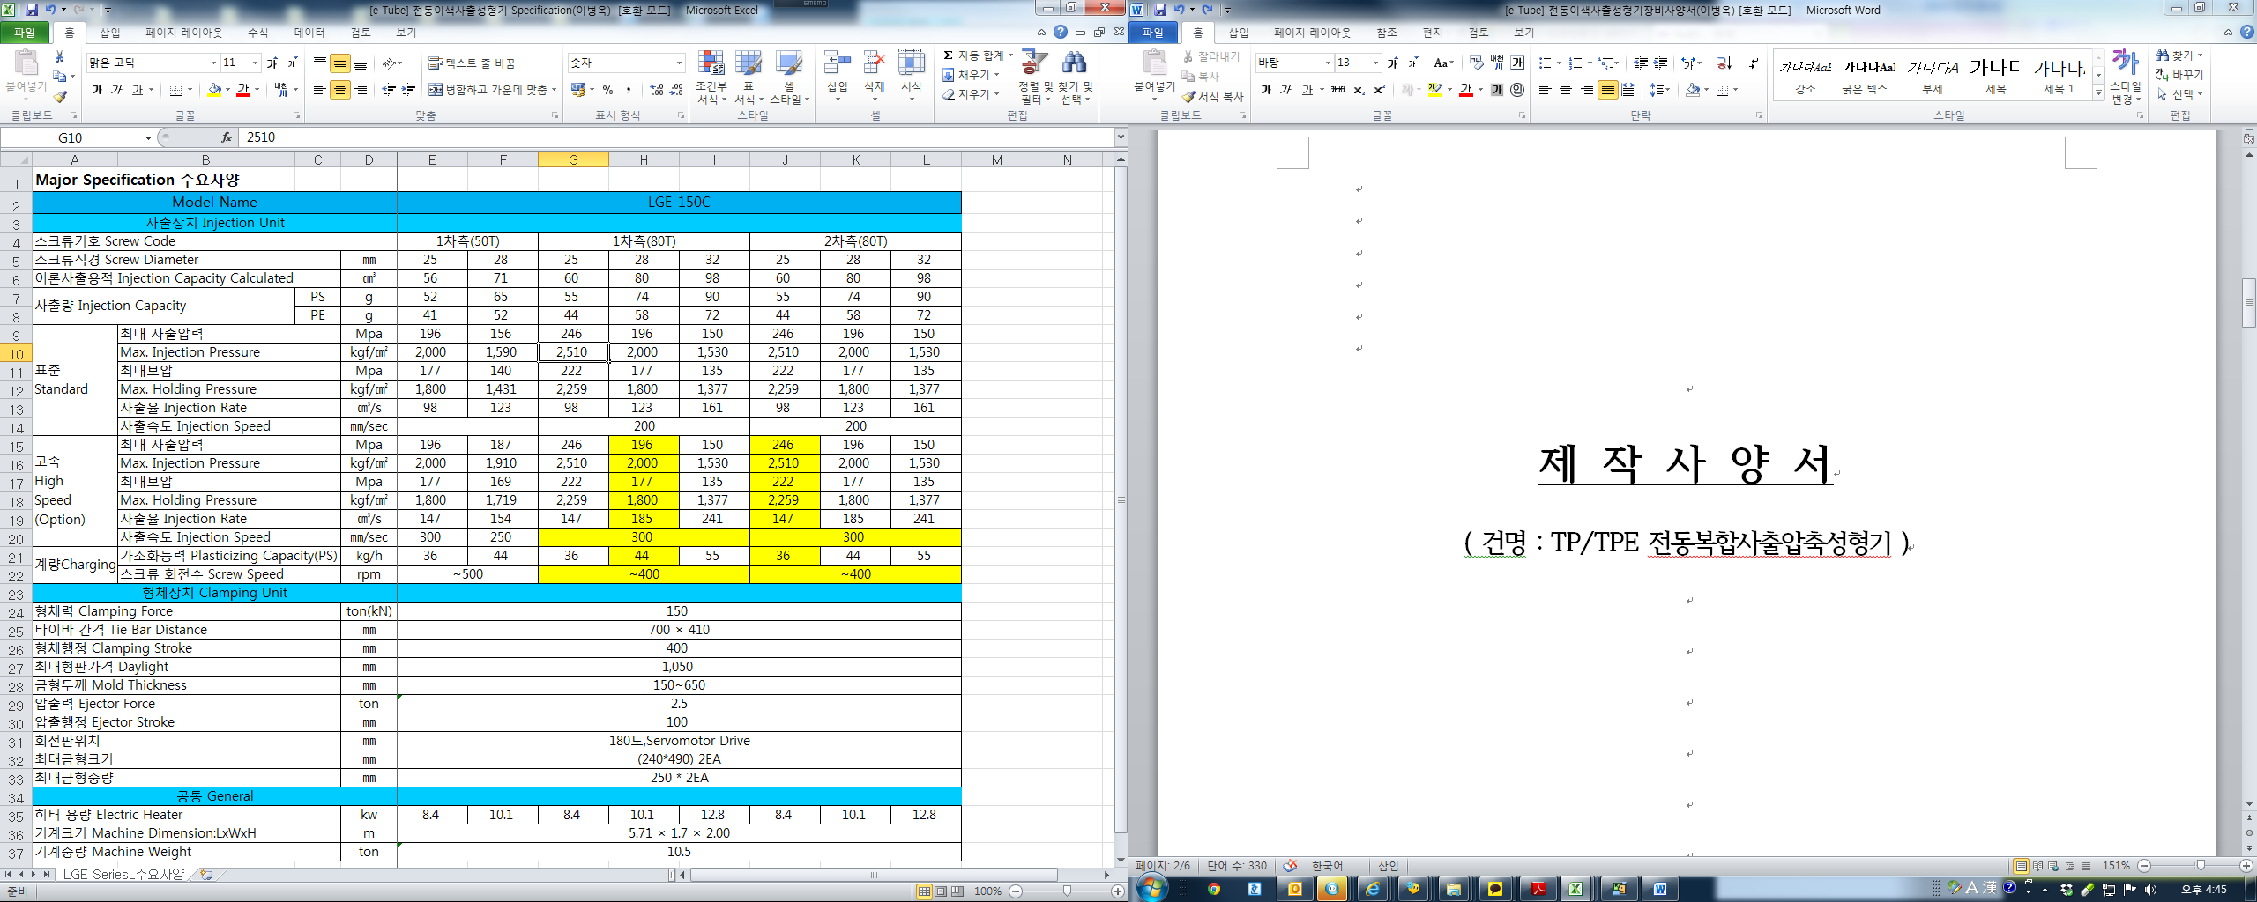

TP/TPE 전동복합사출압축성형기 설치/시방

- 설비명칭 : TP/TPE 전동복합사출압축성형기 (LGE150C)
- 장비의 특징
작동유를 사용하지 않는 전전동식 이색사출성형기로서 이재질(1차: 열가소성수지, 2차:열가소성탄성중합체)의 사출용 원료를 1차 사출후 형체측 인덱스를 이용하여 금형회전후 2차 사출하여 플라스틱 제품을 성형하는 시스템으로서 형체부의 압축기능을 포함하고 있음
=>적용분야는 의료부품, 유아용품, 자동차, 전기통신분야, 음식료품분야, 스포츠
및 레저용품등 폭넓게 이용되고 있음.
3.제작기간
계약일로부터 4개월

4.설치장소
아주대학교 지정장소
5. 준수기준
당설비의 사양은 당교에서 제시한 “장비사양서” 기준을 준수할 것.
6.장비의 기본 부품
1)금형보호 이상경보 시스템
2)장비진동을 최소화하는 레벨패드 장착

3)T홈형판가공

4)금형보호회로

5)자동형후두께조절장치

6)제품받이장착

7)내식내마모바이메탈베럴장착

8)노즐안전카바

9)삼색경보등

11)USB를 사용하여 금형정보 저장 및 화면 복사 기능

12)AC서보모터 적용

13)안전문인터록 장치

7.설치 및 납품
    - 설치에 필요한 제반비용은 당교에서 부담하고 지정된 장소에 설치한다.
    - 설치 및 시운전은 납품업체가 부담한다.
    - 납품업체는 계약완료후 납기내에 설치 완료해야 한다.

8.사용자교육
1) 교육내용 : 장비조작법 및 문제 해결능력 배양
2) 교육장소 : 해당장비 납품처
3) 교육기간 : 3일
4) 교육인원 : 귀교 지정인원
5) 교육시기 : 납품완료후 협의
6) 소요경비 : 교재 및 제반 교육비용은 사출성형기 납품후 1회에 한해서는 무상. 추가 요청시에는 상호 협의하에 결정한다.

9.무상보증기간
납품된 전동이색사출성형기에 대한 무상하자보증 및 A/S기간은 1년으로 하고
A/S기간내에 이상 있을 때는 수리비를 무상으로 한다.

10.장비검사
1) 장비검수는 외관 및 성능검사를 실시한다.
2) 사양서 및 장비제작에 관련하여 해석상의 차이가 있거나 사양서에 명시되지
않은 사항에 대해서는 상호 합의하여 처리함을 원칙으로 한다.
3) 장비납품시 다음자료를 제공해야 한다.
  - 검사성적서 : 1부
  - 취급설명서 : 2부

